**FORMULIR PENDAFTARAN CALON ANGGOTA**

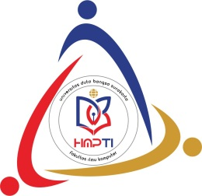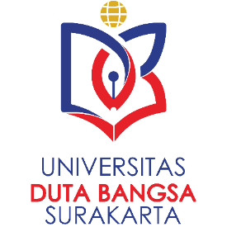

**HIMPUNAN MAHASISWA PROGRAM STUDI TEKNIK INFORMATIKA**

**FAKULTAS ILMU KOMPUTER**

**UNIVERSITAS DUTA BANGSA SURAKARTA**

Jl.Bhayangkara No. 55-57 Surakarta Telp. 0271-719552

Email : hmpti@fikom.udb.ac.id

**HIMPUNAN MAHASISWA PRODI TEKNIK INFORMATIKA**

**FAKULTAS ILMU KOMPUTER**

**UNIVERSITAS DUTA BANGSA SURAKARTA**

**BIODATA DIRI**

Nama Lengkap : Abdul Hafid Assidiq

Jenis Kelamin : Laki-laki

Tempat, Tanggal Lahir : Sidoarjo, 28 Januari 2002

NIM : 200103116

Agama : Islam

No. HP : 085645297912

Asal Daerah : Temulus RT 01 RW 03, Pondok, Grogol, Sukoharjo

Sosial Media

Instagram : abdulassidiq17

Twitter : hafid1706

Facebook : Abdul Hafid Assidiq

Divisi Yang Dipilih : a. Divisi Kominfo

b. Divisi Riset dan Teknologi

c. Divisi Minat dan Bakat

d. Sekretaris

e. Bendahara

f. Humas

* Ganti Warna (Merah) Teks Pada Divisi yang Diminati

**PENGALAMAN ORGANISASI**

1. Karang Taruna Cahyo Mudo sebagai Humas
2. .......................................................................sebagai.................................................................
3. .......................................................................sebagai.................................................................
4. .......................................................................sebagai.................................................................



**HIMPUNAN MAHASISWA PROGRAM STUDI TEKNIK INFORMATIKA**

**FAKULTAS ILMU KOMPUTER**

**UNIVERSITAS DUTA BANGSA SURAKARTA**

Jl.Bhayangkara No. 55-57 Surakarta Telp. 0271-719552

Email : hmpti@fikom.udb.ac.id

**YANG ANDA KETAHUI TENTANG HMP TI**

Organisasi mahasiswa tingkat prodi Teknik Informatika yang memiliki fungsi untuk menampung aspirasi mahasiswa TI dan mengadakan event

**ALASAN ANDA INGIN BERGABUNG DI HIMPUNAN MAHASISAWA PRODI**

**TEKNIK INFORMATIKA & ALASAN BERGABUNG DENGAN DIVISI TERSEBUT**

Menambah pengalaman dalam berorganisasi dan meningkatkan skill

Karena sudah memiliki pengalaman humas di organisasi karang taruna

Surakarta, Oktober 2021



(Abdul Hafid Assidiq)